Наш любимый «Теремок»
Открывает двери,
Город дом построить смог
В сказочной манере!

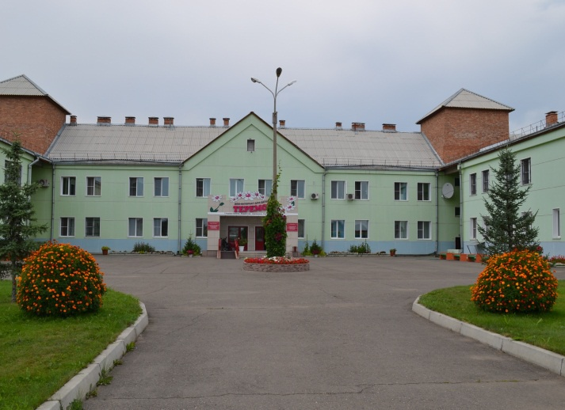
Вместе дружно мы живем,
Терем украшаем,
Все красиво уберем
И цветы сажаем!

